主題 ：令人驚豔的不織布

台灣的人情味很有名，台灣四處林立、24小時不打烊的便利商店也很有名。
在台灣，從便利商店買熱食出來的人總會提著一帶看似彈簧，中間被挖空成一個洞一個洞的袋子，這個攤平時像是一張紙的「袋子」，只要將東西放在紙中央，將兩邊提起，就搖身變成一個可以承受一公斤重的提袋，這是台灣人的創意，它，是用不織布做的（圖一）。

不織布又稱為「無紡布」是經過高壓或黏合所產生的一種布狀物，視覺上和觸覺上的質感都和布很接近，但是不需要經過「紡織」就能成形，因此，稱為「不織布」。不織布的運用範圍十分多元，例如：口罩、環保提袋、嬰兒尿布、衛生護墊、等等。其實，不織布在日常生活的應用，比我們想像的還要多更多：交通用(Mobiltex)、工業用(Indutex)、醫療用(Medtex)、家用(Hometex)、衣著用(Clothtex)、農業用(Agrotex)、建築用(Builtex)、包裝用(Packtex)、運動用(Sporttex)、土木用(Geotex)、安全保護類(Protex)及環保類(Oekotex) （圖二 組圖）等。

不織布是紡織工業的後起之秀，它具有製程短、成本低、原料來源廣及產量高等特色，全球的紡織產業都投入了相當大的心力在研發新的不織布產品，因為，除了以上的特色之外，不織布最吸引人的地方，就是它具有「不設限」的多方發展可能！利用不同的工法，它可以呈現出截然不同的風貌，它可以像布一樣透氣、具延展性，又可以如塑膠製品一般不讓水分流失；可以藏衣領裡讓布料更堅挺，也可以取代傳統石膏，在固定傷患部位的同時，減輕石膏帶來的搔癢與笨重感（圖三）。

另外，早期果農為了防止鳥害、蟲害、風雨霜露等自然災害對水果的破壞，多運用塑膠套袋來保護水果，近年來，果農開始利用不織布取代塑膠套袋，不織布不僅能防止上述各種傷害，甚至比塑膠套袋透氣也更環保，在水果的保鮮上，有更令人驚豔的效果（圖四）。

台灣的紡織產業綜合研究所曾在2011年利用熔噴技術，在2分鐘之內製造出一雙可以穿上街的鞋子，取得了世界專利（圖五）。最近，他們更利用不織布防蛀、防臭、防霉的特性，研發出了取代土壤的「布花園」（圖六），將植栽種植在用不織布特製的袋子中，將它披掛在屋頂上、牆壁上，利用植栽的特性來降低室內溫度、美化環境，打破了植物一定得存活在土壤中的迷思，將不織布成功變身為扎扎實實的綠建材，兼具環保和實用的功能，更得到德國iF大獎的肯定，這是不織布另一個迷人的面貌。

在日新月異、科技實力不斷進步的現在，傳統產業也在追求更高技術的研發工作，腦筋動得快的不織布業者當然不會放過「奈米科技」的市場。以生物學觀點來看，幾乎所有人類的組織或器官都是由奈米尺寸的纖維狀（nano fibrous forms or structures）物質所形成或架構出來的。因此，奈米纖維可以做為生醫止血材料（圖七），以靜電紡絲的製作方式直接紡出並批覆在傷口上，纖維將形成薄網覆蓋在皮膚傷口處，此一薄網可將細菌隔離避免傷口感染，讓傷口盡速復原，並將傷疤減到最小。甚至有研究發現，細胞可以成功在此類不織布附著及增殖，達到患處修復的預期效果。
除了傳統產業上的運用，不織布業者更將觸角伸展到了科技業上，譬如，利用不織布孔隙力高、電解力好、瞬間吸液性強等特性，以不織布取代傳統的電池隔離膜，不僅能避免正負電極間短路、讓電離子可自由通過，更能避免電池使用溫度持續升高而導致爆炸等問題，間接延長了電池的使用壽命。
台灣的不織布業者喜歡用不織布來形容台灣獨有的創造力和韌性！它和台灣人一樣，默默的堅守在各行各業當中，認真又踏實的發揮自身的長處，不居功偉蹶，卻能使命必達。

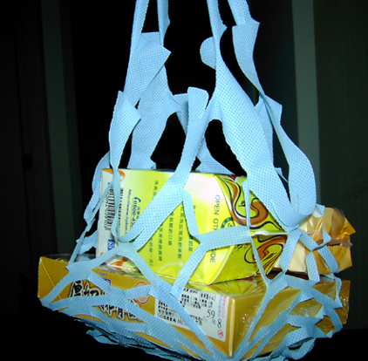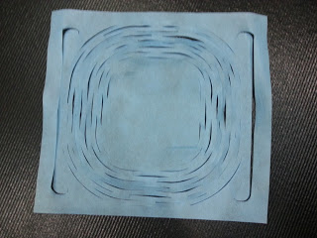
圖一 便利商店的熱食提袋

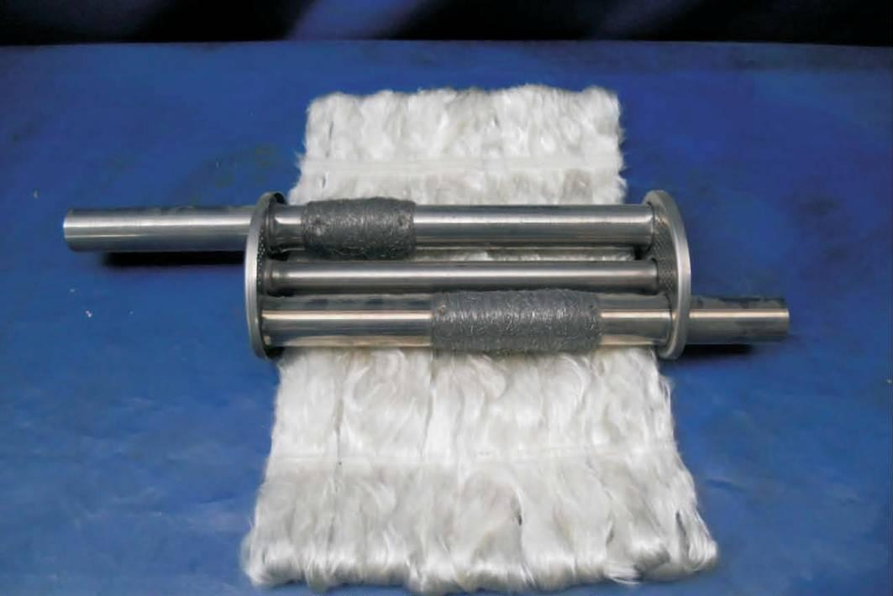
圖二-1 用於汽車消音器及排氣系統中，具有抗腐蝕、吸音、隔熱等效果的不織布
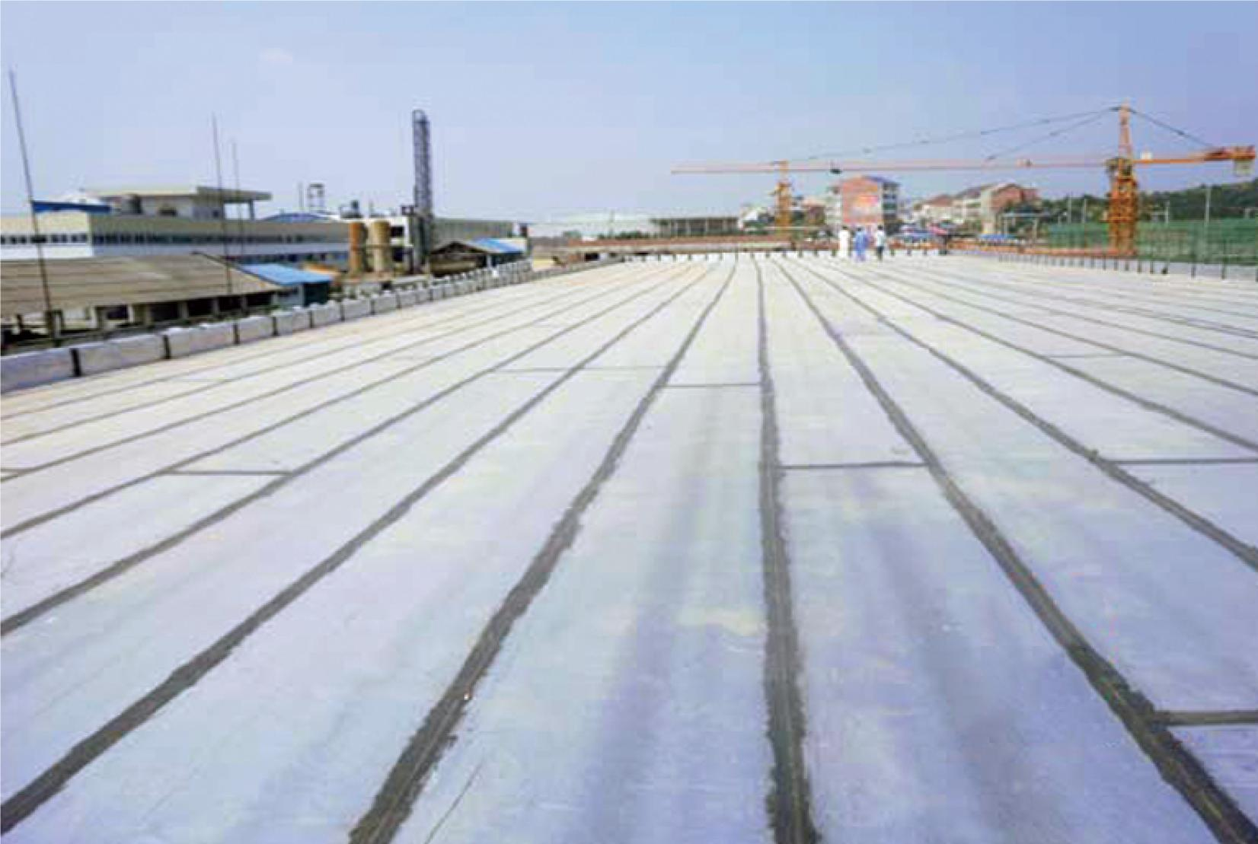
圖二-2 用於道路、橋樑等工程單位的不織布

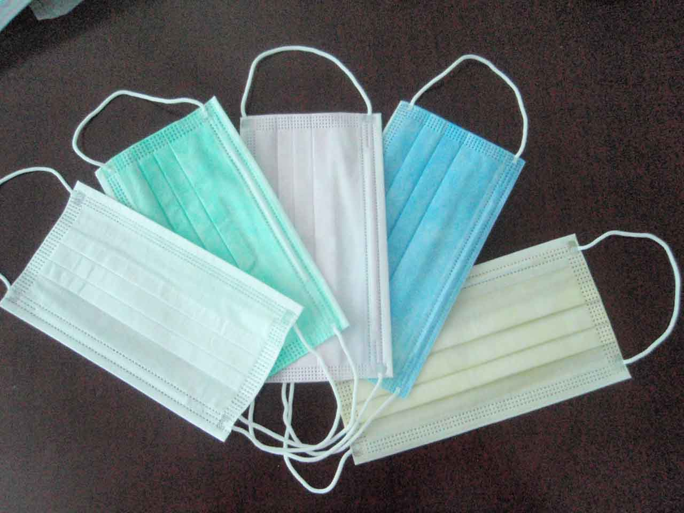
圖二-3 大家常用的居家口罩也是不織布做的

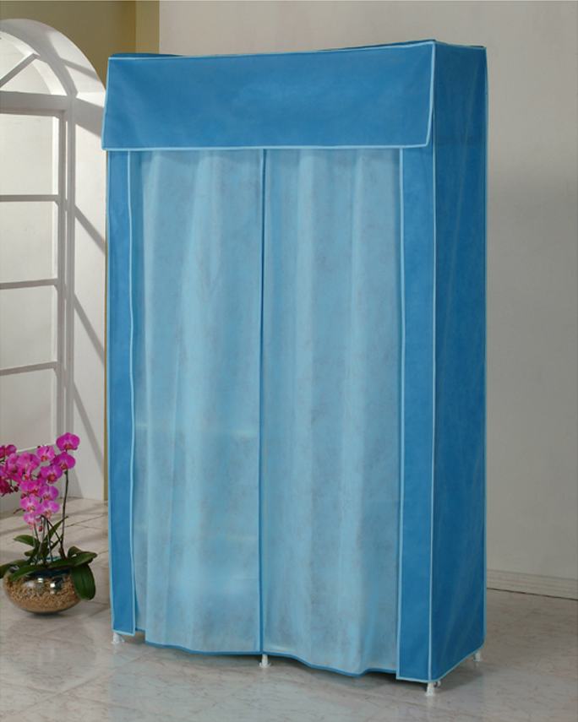
圖二-4 不織布衣櫥是學生時代的家具首選
http://www.17life.com/be0ca42c-15ab-49f1-a124-8ed249a6b2a1
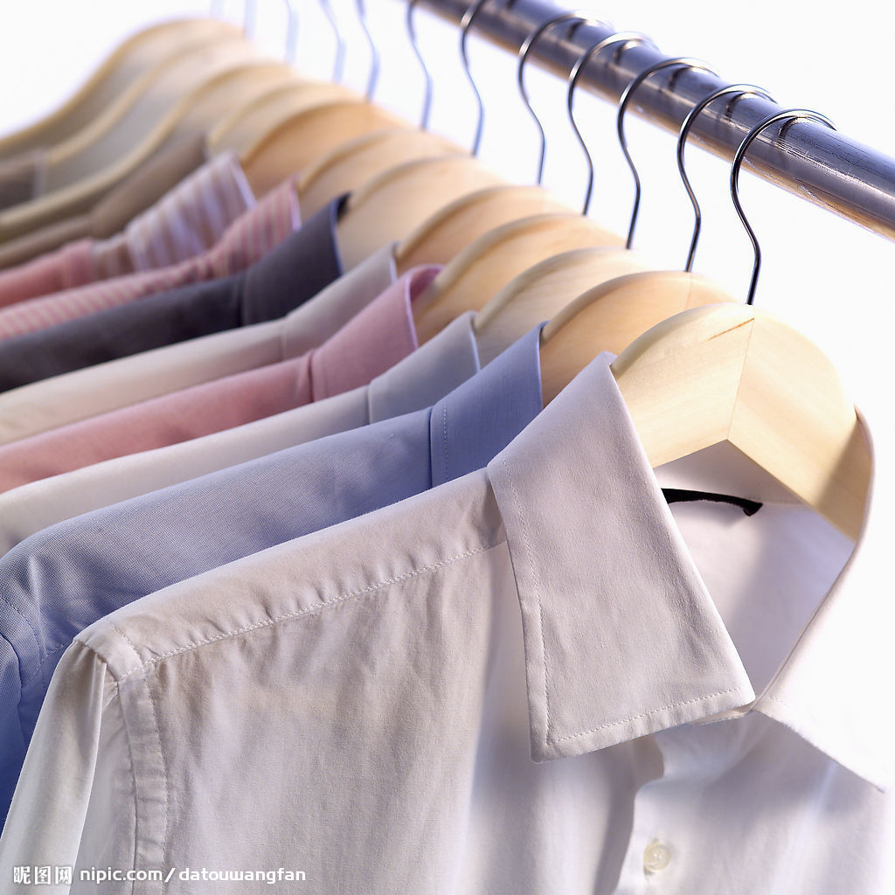
圖二-5 不織布能讓衣領常保堅挺
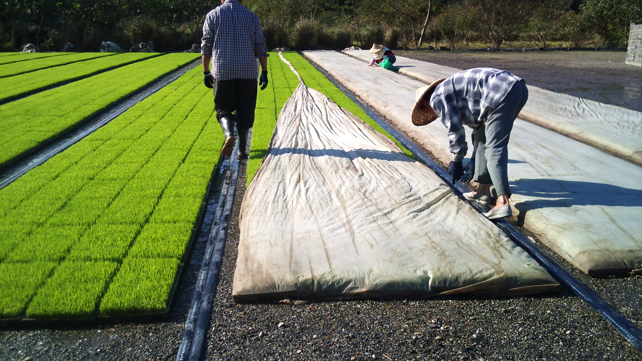
圖二-6 農民善用不織布特性來保護農作物
http://blog.xuite.net/aunt18/blog/57136648

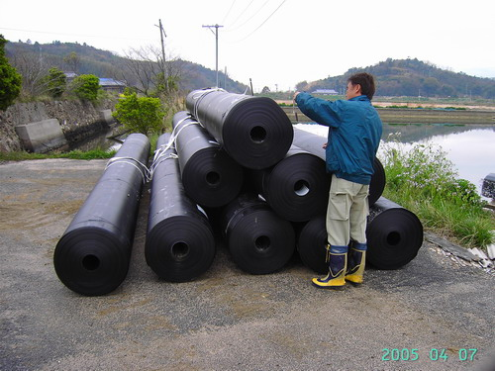
圖二-7 防潮布是建築類中常見的不織布產品
http://s.web66.com.tw/_file/C2/26777/AB/1259655974099pic2.JPG?t=2013101211
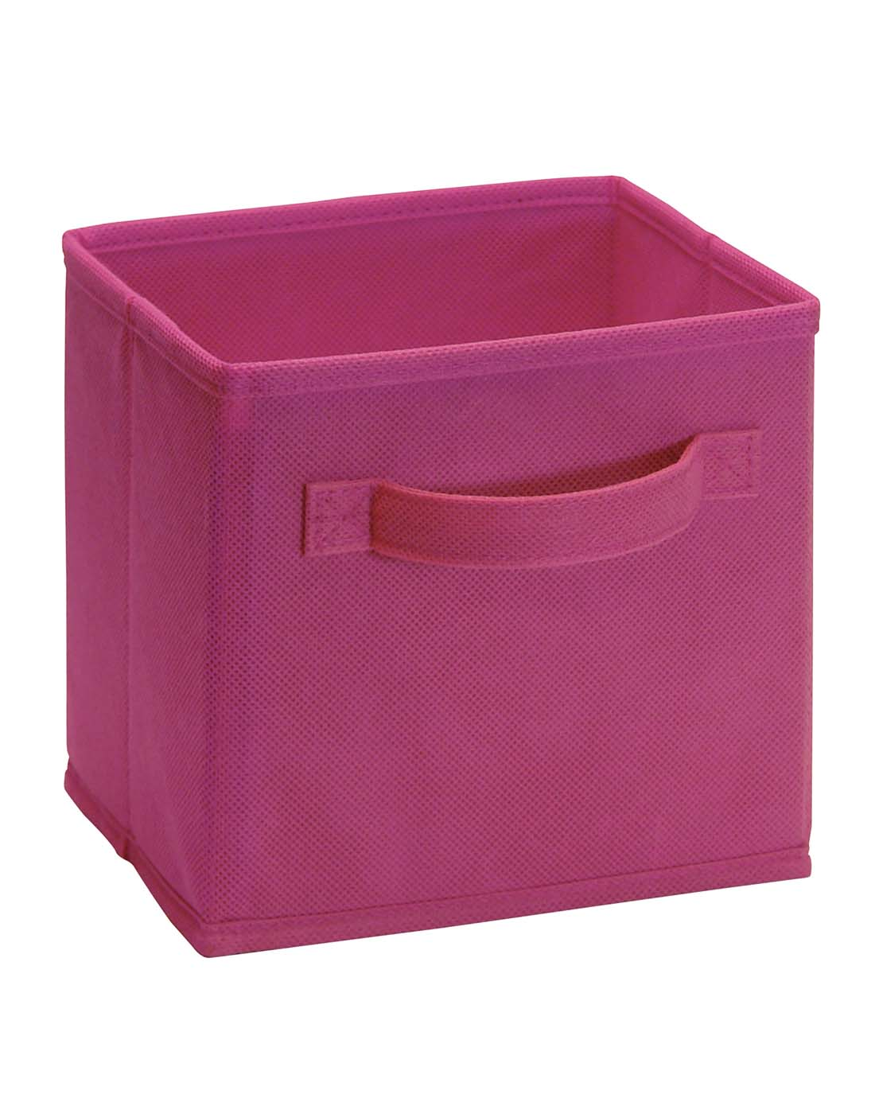
圖二-8 不織布做成的收納箱，輕巧又方便使用

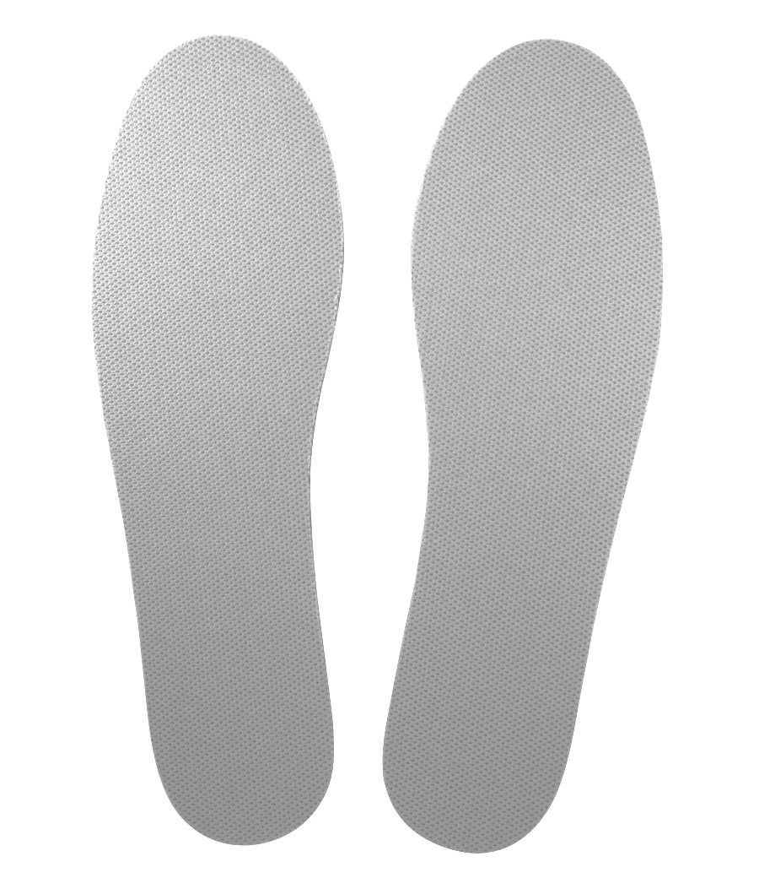
圖二-9 不織布做成的鞋墊透氣又耐穿

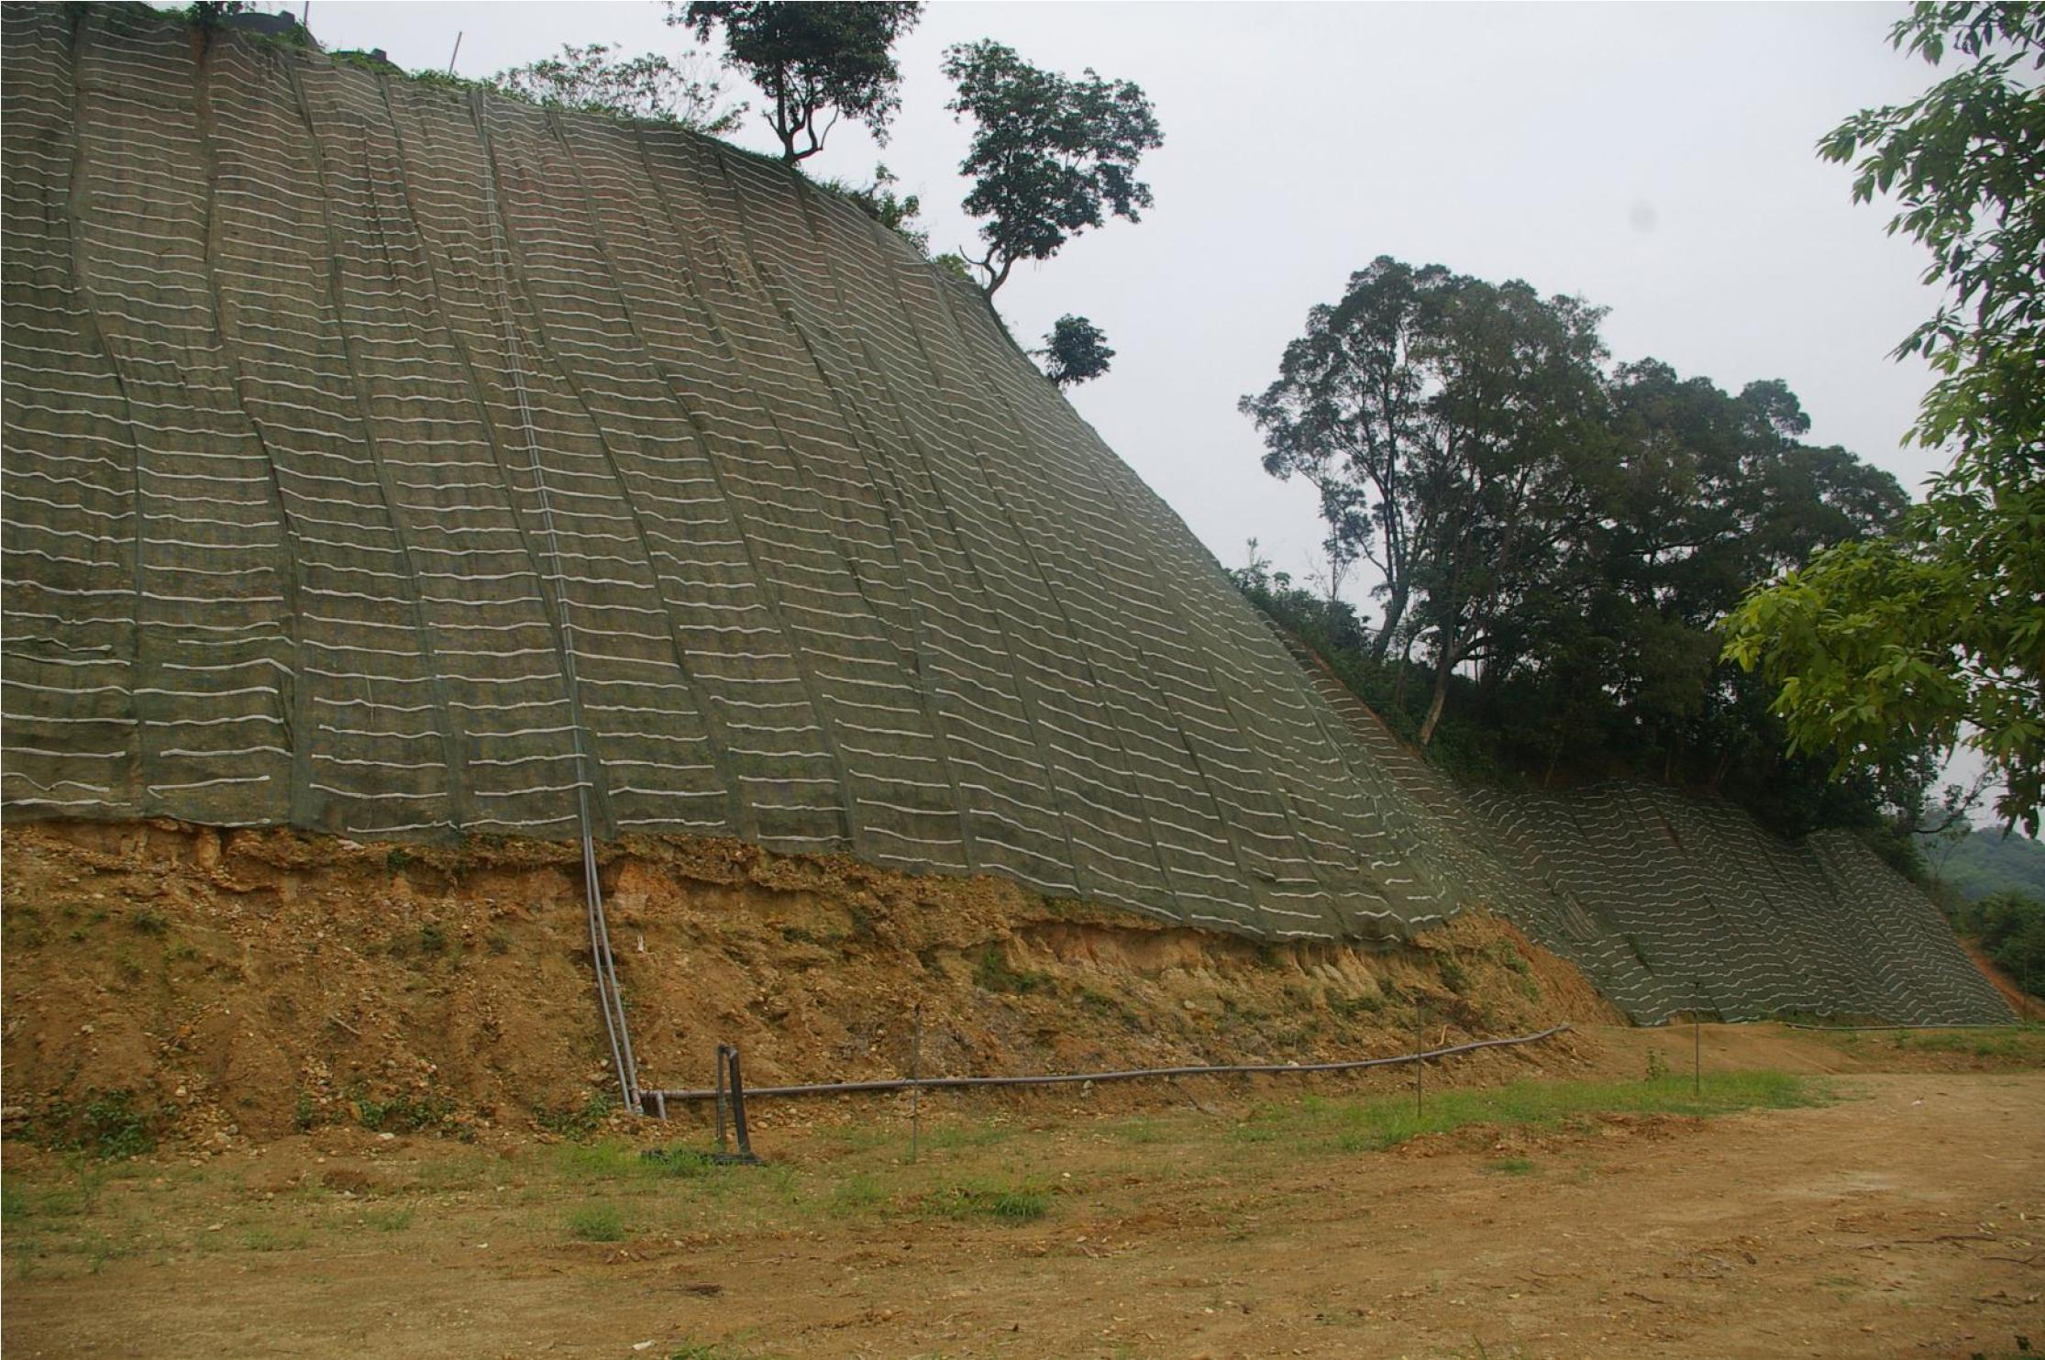
圖二-10 運用在邊坡地的水土保持植生網
http://chimao96857333.sg1002.myweb.hinet.net/images/case/02.pdf

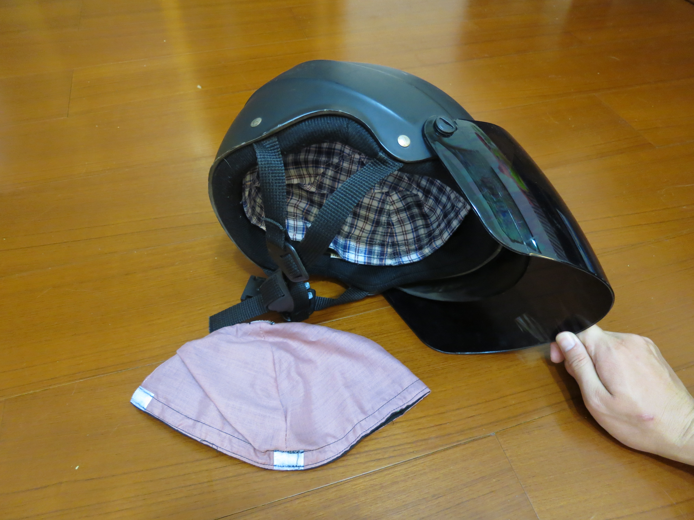
圖二-11 安全帽內層保護墊也是不織布做的

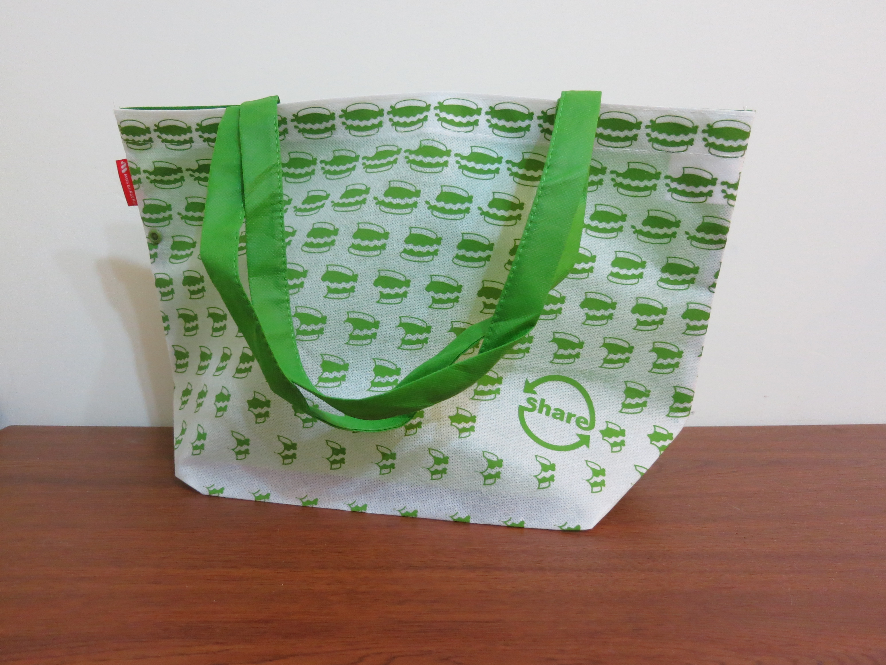
圖二-12 政府倡導大家重複使用環保不織布提袋

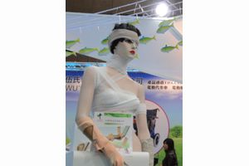
圖三 手臂骨折固定用輕石膏示範圖

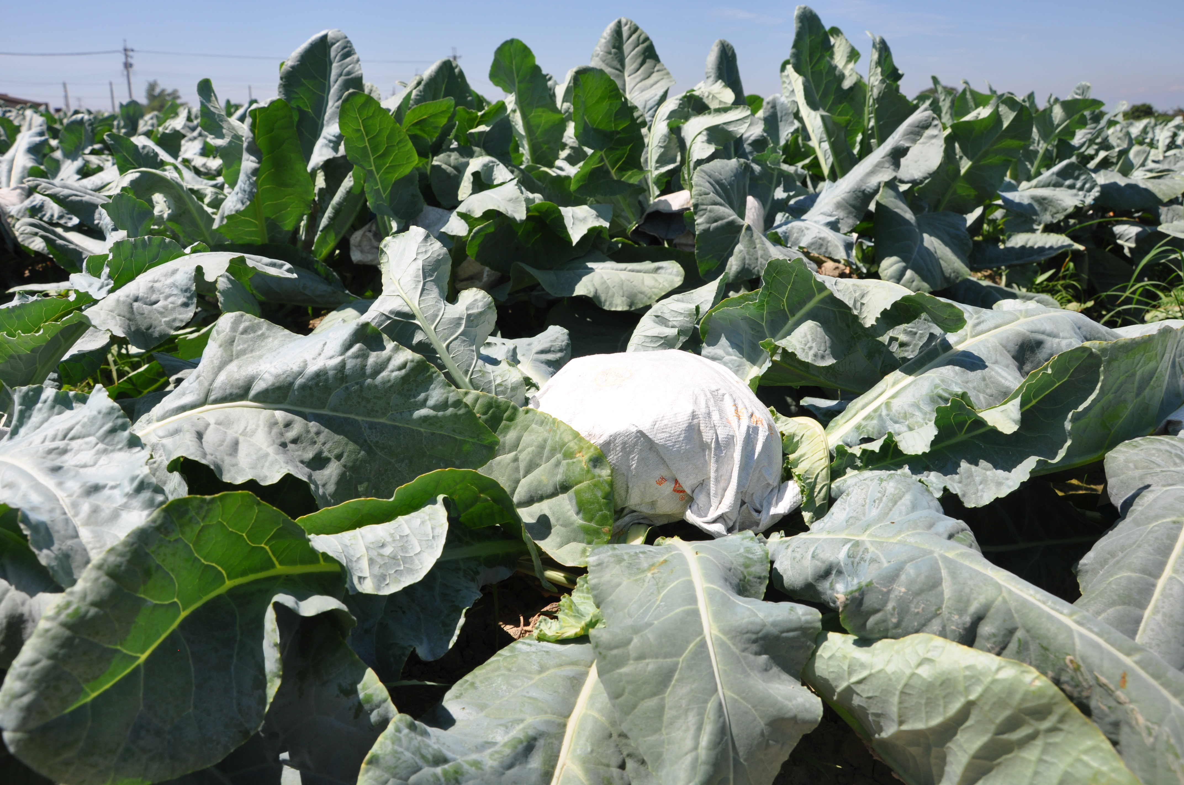
圖四 果農利用不織布確保花椰菜的成長
http://kmweb.coa.gov.tw/subject/public/Attachment/012151642671.JPG
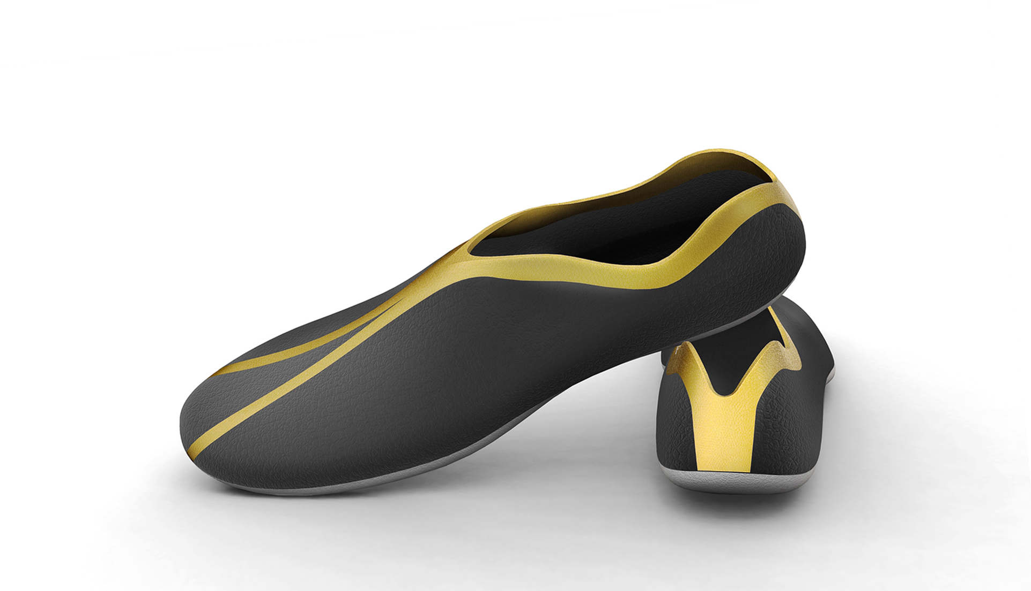
圖五 台灣紡織產業綜合研究所所研發的熔噴鞋

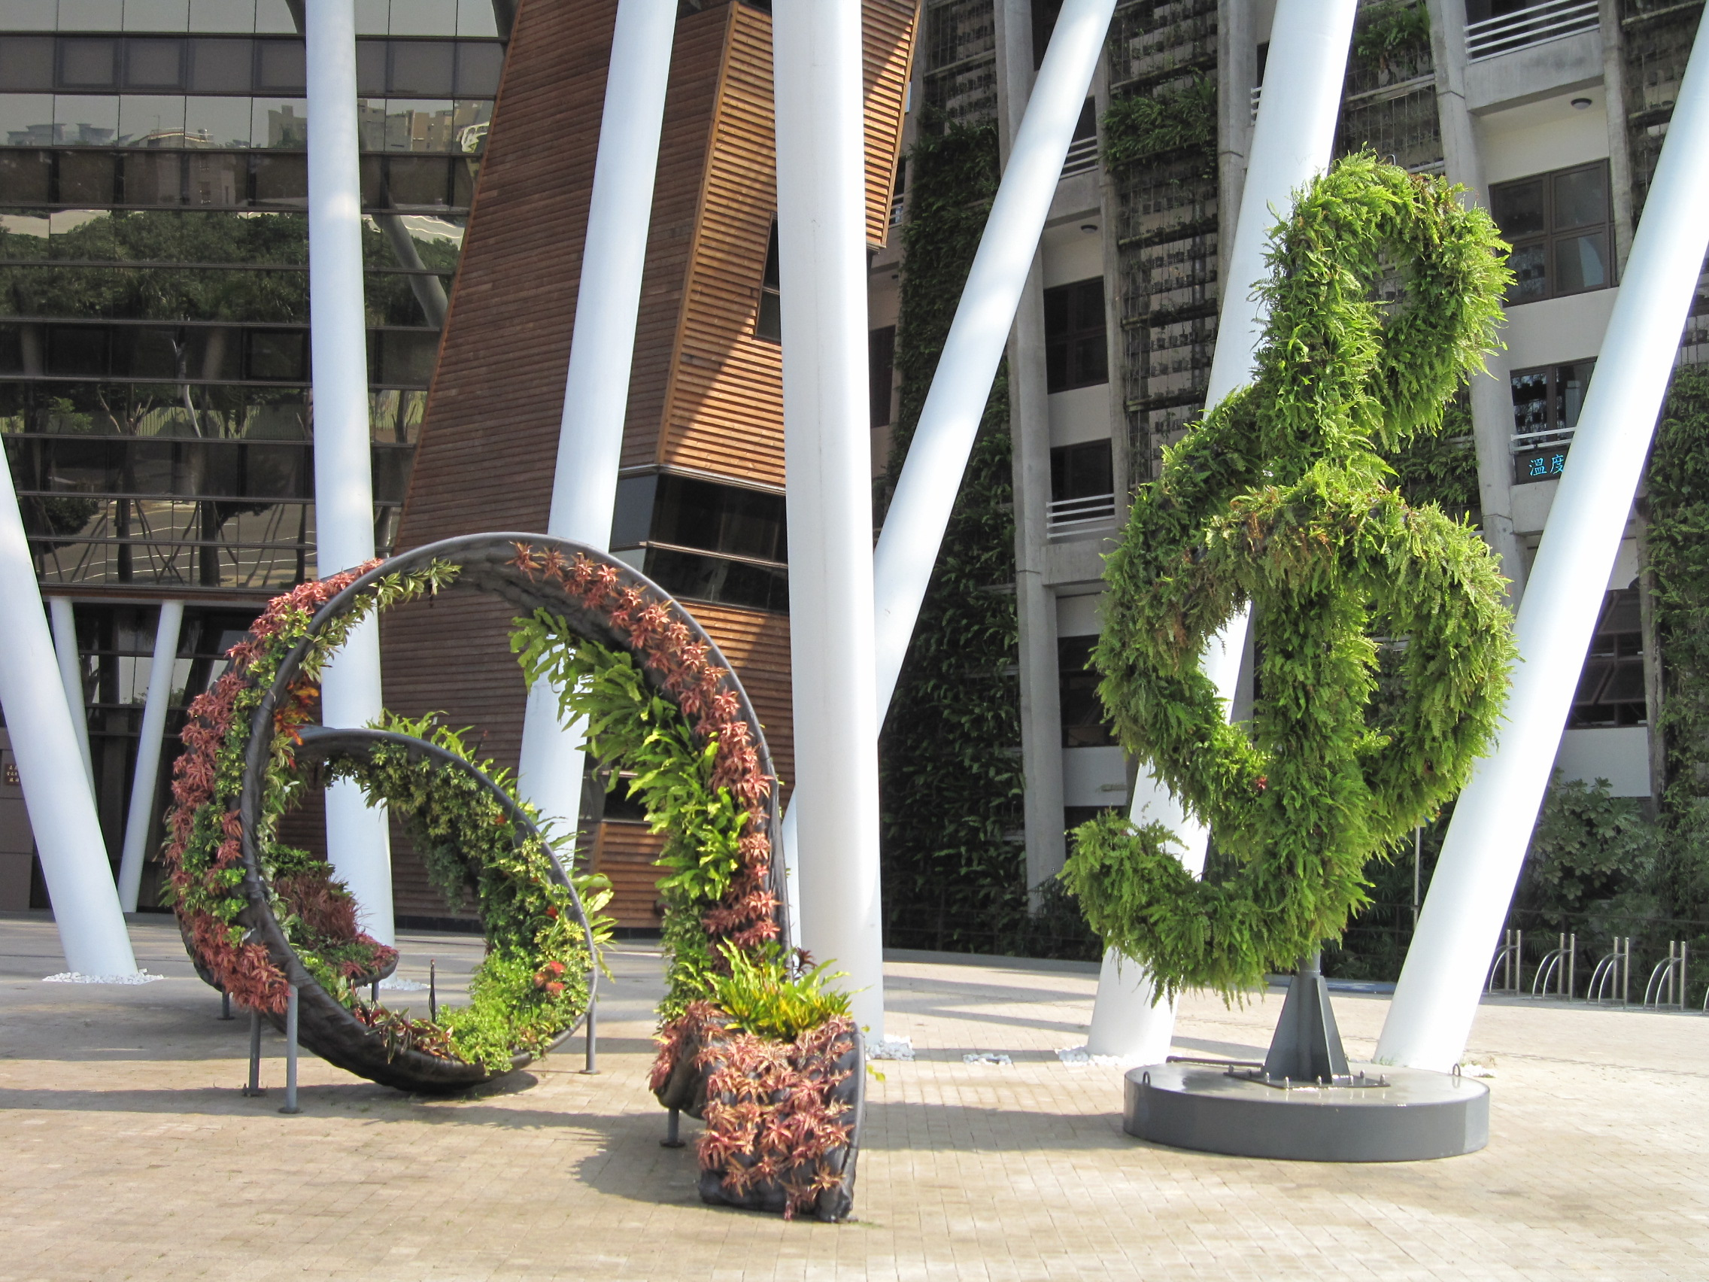
圖六 極具創意又富有環保精神的布花園

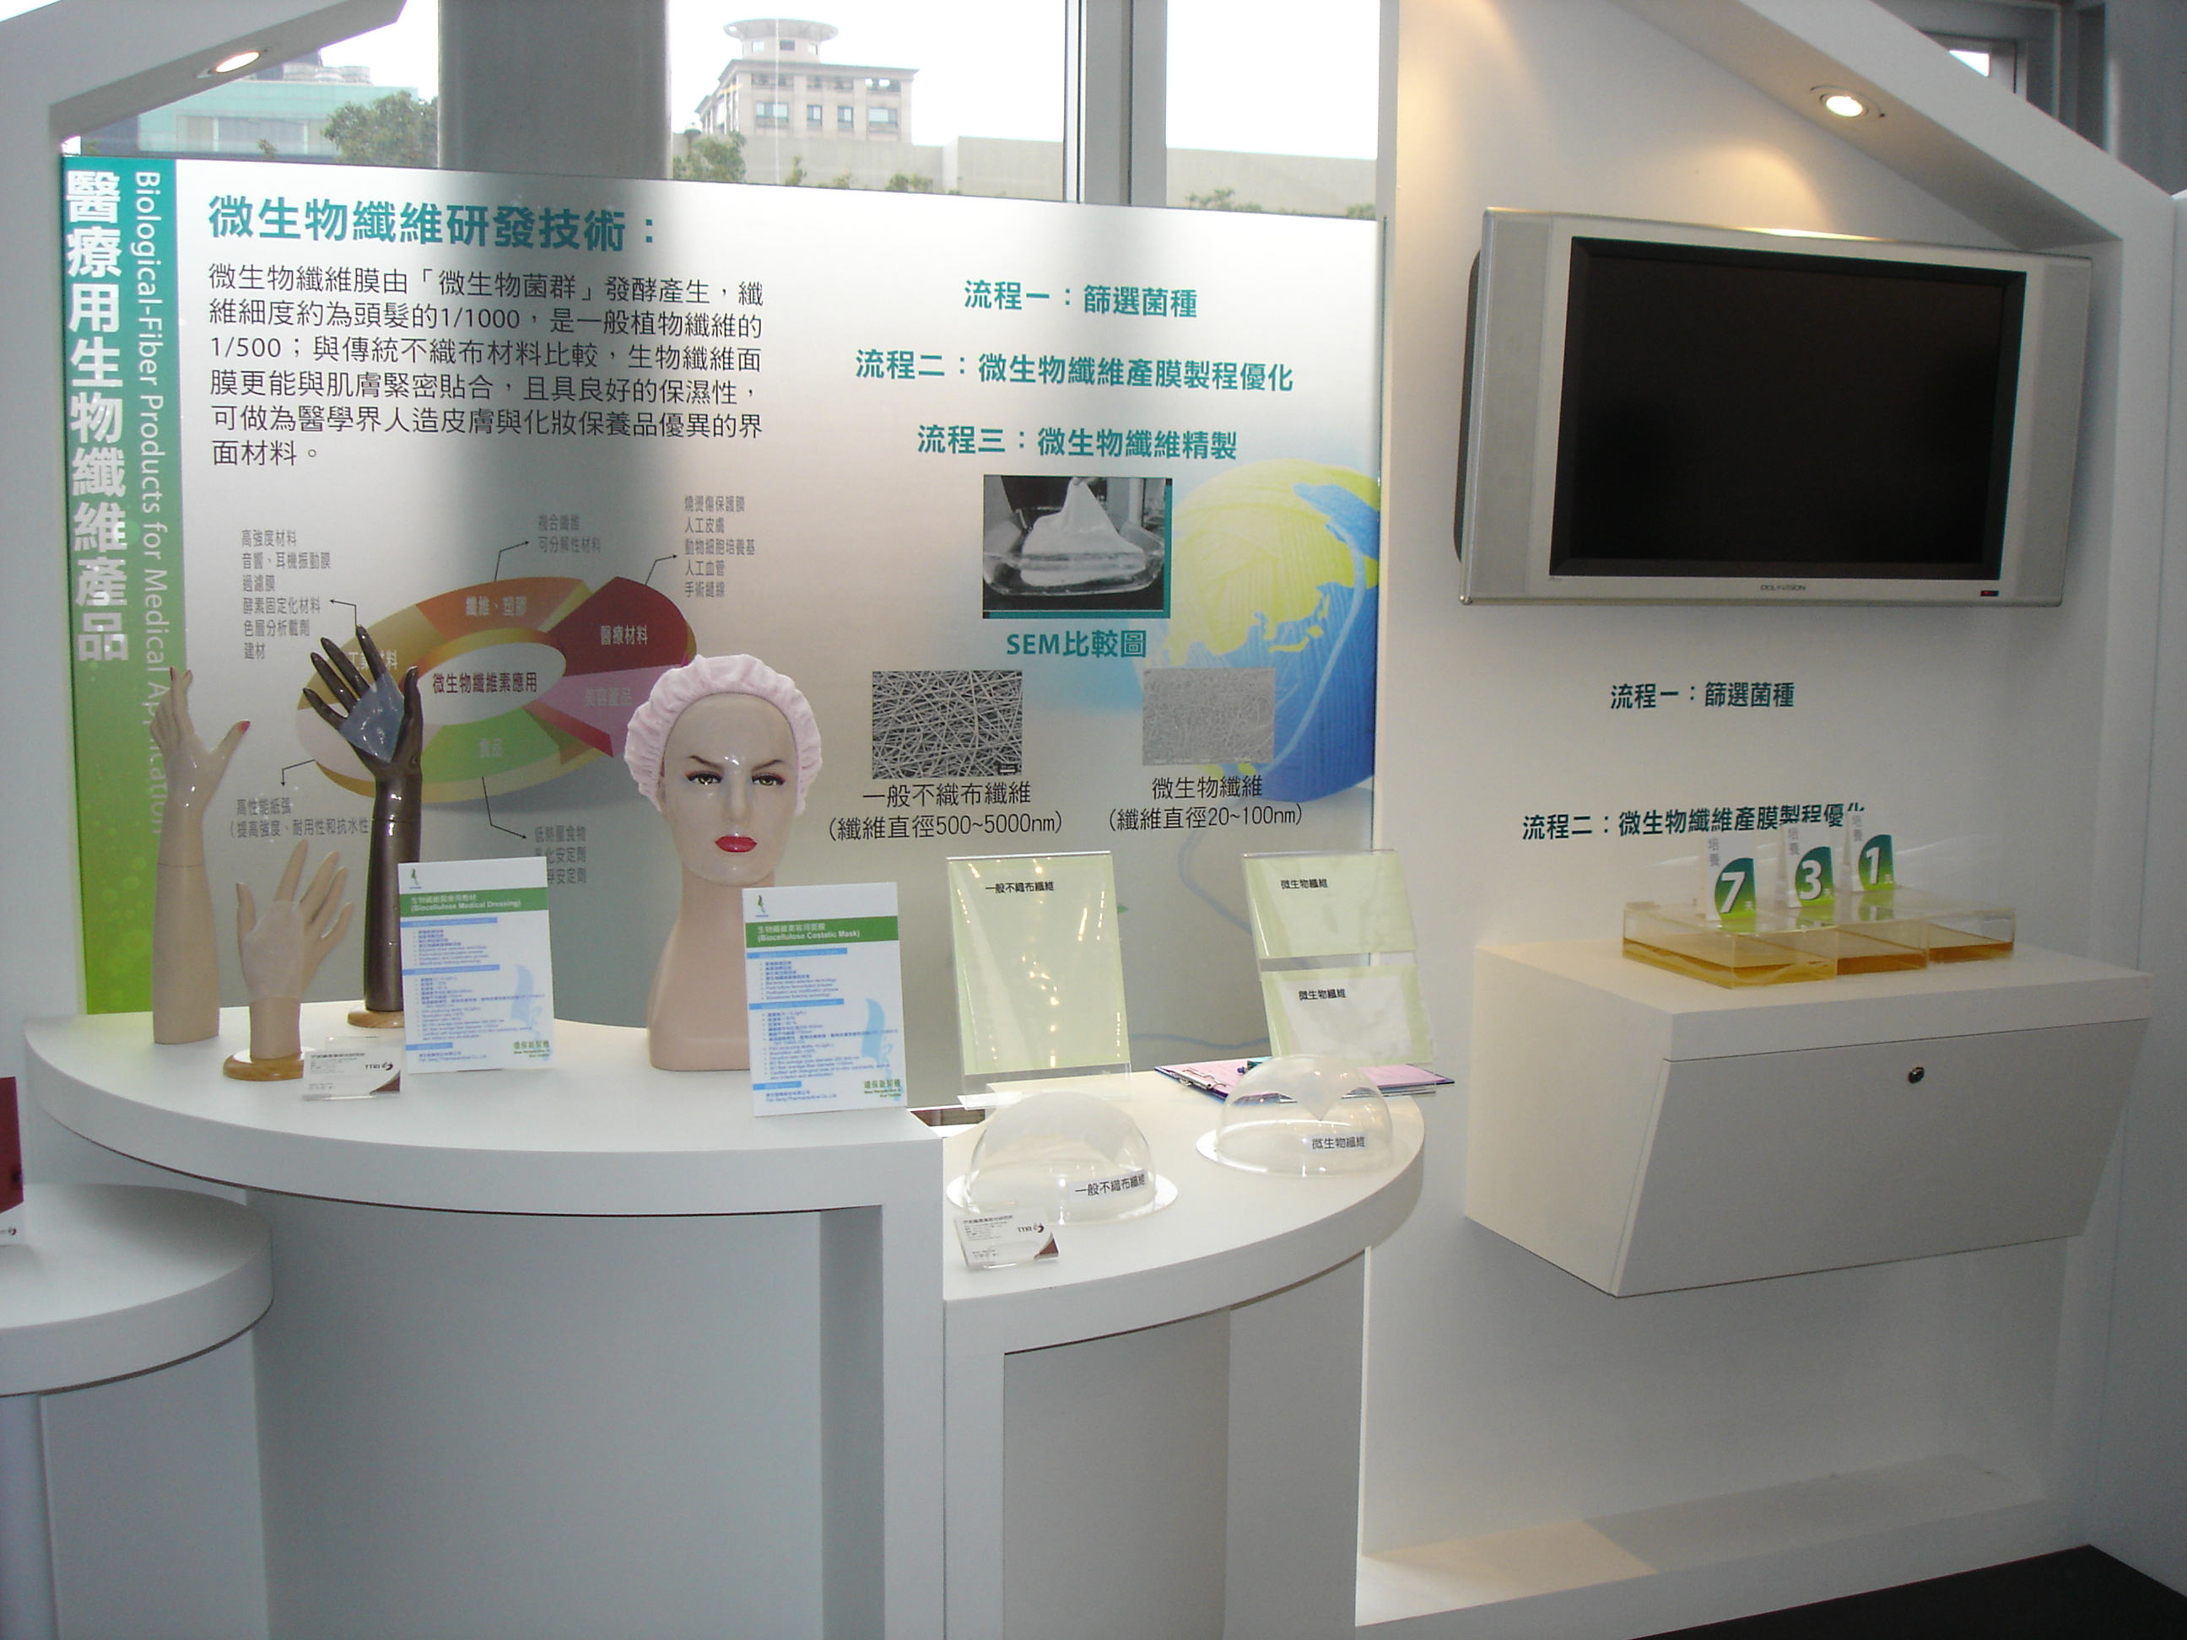
圖七 可處理各種創傷的不織布敷料

